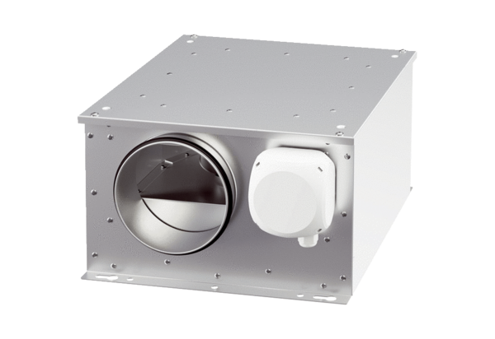Шумоглушащий вентиляционный бокс ESR 25-3 ECКомплект поставки: 1 штукАссортимент: E
Номер артикула: 0080.1003Изготовитель: MAICO

